| **DUOC UC - Escuela de informática y telecomunicaciones** |
| --- |

**[Duoc Swap]**

**(DAS) Documento Arquitectura Sistema**

**Versión 1.0**

*Proyecto: Duoc Swap*

| **Revisión*: [01]*** |
| --- |
| **[02/09/2024]** |

**Identificación de Documento**

| **Identificación** | Duoc Swap |
| --- | --- |
| **Proyecto** | Duoc Swap |
| **Versión** | 1.0 |

| **Documento mantenido por** | Jorge Pavez - Carlos Muñoz - Matias Carvajal - Ignacio Villarroel |
| --- | --- |
| **Fecha de última revisión** | 02-09-2024 |
| **Fecha de próxima revisión** |  |

| **Documento aprobado por** |  |
| --- | --- |
| **Fecha de última aprobación** |  |

**Historia de Revisiones**

| **Fecha** | **Versión** | **Descripción** | **Autor** |
| --- | --- | --- | --- |
| 02-09-2024 | 1.0 | Creación de documentación | Jorge Pavez |
|  |  |  |  |
|  |  |  |  |
|  |  |  |  |

**Tabla de Contenidos**

**1** **Introducción 3**

1.1 Contexto del Problema 3

1.2 Propósito 3

1.3 Ámbito 3

1.4 Definiciones, acrónimos y abreviaciones 3

1.5 Referencias 3

1.6 Resumen ejecutivo 3

1.7 Representación 4

**2** **Metas y Restricciones de la Arquitectura 5**

2.1 Metas de la arquitectura 5

2.2 Restricciones de la Arquitectura 5

2.3 Otros antecedentes y consideraciones 5

**3** **Vista de Escenarios 6**

3.1 Modelo de Casos de Uso 6

3.2 Casos de Usos Extendidos 6

3.3 Especificación de los Escenarios de Calidad Relevantes 7

**4** **Vista de Procesos 8**

**5** **Vista Lógica 9**

5.1 Parte Estructural ( Diagrama de Clases y Diagrama Relacional) 9

*5.1.1* *Descripción de Clases 9*

*5.1.2* *Descripción de Tablas 10*

5.2 Parte Dinámica (Diagrama de Secuencias) 11

**6** **Vista de Desarrollo o Despliegue 12**

**7** **Vista Física 13**

**8** **Decisiones de Diseño y Selección de Alternativas 14**

**9** **Análisis de Reutilización 15**

1. **Introducción**
   1. **Contexto del Problema:**

Actualmente, en una época donde la interacción digital está cada vez más presente en la vida cotidiana de las personas y el contexto académico no es la excepción, crece la necesidad de desarrollar plataformas digitales que, en ocasiones, tienden a ser fundamentales para el aprendizaje y un gran complemento en la búsqueda del conocimiento y el desarrollo humano.

Dada las constantes oscilaciones económicas que hemos experimentado los últimos años han revivido prácticas que, a priori, parecían condenadas al olvido. Una de estas prácticas es el trueque, que viene a instalarse como alternativa real en el entendido que la reutilización de objetos se hace cada vez más común en las sociedades modernas y DuocUC no es la excepción.

Dentro de la comunidad DuocUC sede San Bernardo, no existe plataforma alguna en la que las y los alumnos puedan regalar y/o intercambiar objetos de algún tipo que tengan relación con sus carreras u otro elemento potencialmente relevante en el contexto estudiantil más allá de redes sociales que no siempre cubren las necesidades expuestas anteriormente.

* 1. **Propósito**

Se establece como fin el lograr que los usuarios del sistema puedan buscar, publicar y establecer transacciones de cambio o regalo con otros usuarios con el fin de deshacerse de artículos educacionales que no estén ocupando, de esta manera lograr que los mismos usuarios puedan tener un lugar seguro y canales de comunicación apropiados para lograr el intercambio de artículos educacionales con otros pares dentro del centro educativo, de esta manera estaría potenciando la ayuda entre alumnos de DUOC UC y a su vez se logrará reducir en alguna medida la cantidad de basura emitida por parte de la comunidad.

* 1. **Ámbito**

Se ha establecido la comunidad educativa de DUOC UC sede San Bernardo como el eje neural de esta implementación de manera de establecer una muestra en la cual poder exponer como funcionaria este sistema en un lugar reducido para luego lograr implementarlo a nivel macro en DUOC UC. Se establece esta sede en particular ya que se ha tenido conversaciones con diferentes alumnos que no saben donde poder depositar contenido educativo sin uso, ya sea material como libros, ropa de trabajo o incluso equipos tecnológicos que puedan ser de utilidad de otros usuarios y no existen canales habilitados dentro del centro educativo para tal tarea.

* 1. **Definiciones, acrónimos y abreviaciones**

| **ACRÓNIMO** | **DESCRIPCIÓN** |
| --- | --- |
| *CU* | Casos de uso |
| *UML* | Lenguaje unificado de modelado |
| *DAS* | Documento de arquitectura de sistema |
| *EC* | Escenario de calidad |
| *ERS* | Especificación de de requisitos de software |
| *API* | Del inglés: Application Programing Interface. Es un conjunto de definiciones y protocolos que se utilizan para desarrollar e integrar el software de las aplicaciones, permitiendo la comunicación entre 2 aplicaciones siguiendo un conjunto de reglas. |
| *HTTP* | HTTP es un protocolo de transferencia de hipertexto que se usa en la Web. HTTP es una sigla que significa HyperText Transfer Protocol, o Protocolo de Transferencia de Hipertexto. Este protocolo fue desarrollado por las instituciones internacionales W3C y IETF y se usa en todo tipo de transacciones a través de Internet. |
| *HTML* | HTML, acrónimo de HyperText Markup Language, es un lenguaje de marcado utilizado para crear y estructurar contenido web mediante etiquetas y atributos. Es la base fundamental de cualquier página web. |
| *CSS* | CSS, abreviatura de Cascading Style Sheets, es un lenguaje utilizado para definir el aspecto y presentación de documentos HTML y XML, incluyendo colores, fuentes, diseños y efectos visuales. |
| *AC* | Actor. Alguien o algo externo al sistema que interactúa con él. |
|  |  |

* 1. **Referencias**

A continuación, se listan las referencias a otros documentos :

* 1. **Resumen ejecutivo**

En este documento se detalla la arquitectura del software a desarrollar. Para ello se presenta de manera clara el caso de uso que más representa la arquitectura del sistema, empleando un lenguaje sencillo y directo, así como vistas de acuerdo a la metodología utilizada.

Con la culminación de este proyecto se refleja la importancia de la elaboración de herramientas que soporten distintas etapas del ciclo de vida del software, tal y como lo es el diseño de la arquitectura, usando los recursos de los Sistemas de Información, como instrumento que permite automatizar procesos mediante el apoyo tecnológico.

La problemática es la necesidad de canales seguros y de fácil acceso para alumnos que deseen deshacerse o buscar material educativo en desuso, de manera que todos los actores que lo necesiten puedan realizar intercambios de manera segura y con personas de confianza pertenecientes a la comunidad DUOC UC . Crearemos una página Web con base de datos Oracle.

* 1. **Representación**

La arquitectura del sistema <<Duoc Swap>> está representada siguiendo el enfoque del framework 4+1 y las recomendaciones del proceso unificado. Las vistas incluidas en esta versión del documento son:

* **Vista de Escenarios**: El sistema “Duoc Swap” tiene una página web donde el usuario podrá registrarse con sus datos personales (y correo DUOC UC), iniciar sesión en la página con autenticación (clave y contraseña), recuperar contraseña junto con una notificación de código único a su correo electrónico. Este sistema permitirá buscar (por nombre, categoría o tag), publicar objeto (ya sea para cambio o regalo), solicitar cambio o regalo, llevar una lista de publicaciones realizadas, dar de baja publicaciones si es necesario, revisar las interacciones con publicaciones y confirmar o rechazar propuestas de cambio o regalo, republicar publicaciones descartadas, llevar registro de mensajes vía foro interno con otros miembros de la comunidad para poder reunirse y realizar las interacciones.
* **Vista de Procesos**: La vista de procesos permitirá observar las definiciones del tratamiento de las peticiones a nivel de hilos o de procesos de máquina(Reglas de negocio establecida por los desarrolladores). Los interesados principales son de infraestructura(DUOC UC), pues esta perspectiva es un complemento importante para la vista de despliegue.(Usuarios(adultos mayores))
* **Vista Lógica**: La vista lógica del sistema Duoc Swap se compone de varios módulos lógicos principales, que se encargan de proporcionar las funcionalidades y servicios necesarios para que el sistema funcione correctamente. A continuación, se detallan estos módulos:
* El módulo de registro de usuarios permite la creación de cuentas y gestiona la información de los usuarios.
* El módulo de publicación de artículos permite a los usuarios publicar, editar y eliminar sus artículos.
* El módulo de búsqueda de artículos permite a los usuarios buscar y filtrar artículos en la plataforma.
* El módulo de comunicación a través del foro privado interno permite a los usuarios comunicarse entre ellos.
* Los módulos dependen del módulo de gestión de bases de datos para almacenar y acceder a la información necesaria.
* El módulo de registro de usuarios depende del módulo de gestión de bases de datos para almacenar la información de los usuarios.
* El módulo de publicación de artículos depende del módulo de registro de usuarios para autenticar a los usuarios.
* El módulo de búsqueda de artículos depende del módulo de gestión de bases de datos para acceder a la información de los artículos.
* El módulo de comunicación a través del foro privado interno depende del módulo de gestión de bases de datos y del módulo de registro de usuarios para almacenar y autenticar la información de los usuarios y los mensajes.
* **Vista de Desarrollo o Despliegue**: El sistema se desarrollará en un entorno local, utilizando tecnologías web como HTML, CSS, y JavaScript. El servidor web deberá contar con un sistema operativo compatible, como Windows MacOS, Linux, Android, iOS y una versión reciente del software de servidor web.  
  La base de datos será Oracle SQL, por lo que se requerirá una instalación local del software de Oracle.  
  El sistema se desarrollará utilizando un enfoque de arquitectura de tres capas, que incluye la capa de presentación, la capa de lógica de negocios y la capa de acceso a datos.
* **Vista Fisica**: El sistema está diseñado para ser accesible a través de un aplicativo web, lo que implica la necesidad de contar con un servidor web y una conexión a internet estable.

La plataforma debe cumplir con las normativas y estándares de seguridad, como la protección de datos personales y la encriptación de la información.

El sistema debe ser compatible con diferentes navegadores web y dispositivos, por lo que se requiere que la plataforma sea responsive y se adapte a diferentes resoluciones de pantalla.

El sistema debe contar con un alojamiento de la base de datos seguro y confiable que cumpla con las normativas de protección de datos personales.

La plataforma debe cumplir con las normativas de propiedad intelectual y derechos de autor, por lo que se requiere un control de versiones y un sistema de gestión de permisos para el contenido publicado en la plataforma.

El proceso de desarrollo del sistema debe seguir las mejores prácticas y estándares de calidad de software para garantizar la escalabilidad, mantenibilidad y rendimiento del sistema.

El equipo de desarrollo debe contar con un ambiente de trabajo adecuado, que incluye hardware y software necesarios para el desarrollo del sistema, y herramientas de colaboración para la gestión del proyecto.

El sistema debe contar con un plan de contingencia y recuperación ante posibles fallos y desastres, con copias de seguridad periódicas y un plan de recuperación ante desastres.

El sistema debe contar con una política de actualización y mantenimiento periódico para garantizar la compatibilidad y seguridad del sistema.

El sistema debe estar alineado con la visión, objetivos y estrategias institucionales de la institución educativa, por lo que se requiere una estrecha colaboración y comunicación entre el equipo de desarrollo y los líderes institucionales.

1. **Metas y Restricciones de la Arquitectura**

A continuación, se revisan las metas y restricciones de la arquitectura.

* 1. **Metas de la arquitectura**

De acuerdo a las reuniones y al análisis de los requerimientos, se listan los principales conductores iniciales de la arquitectura los cuales corresponden a las metas arquitectónicas iniciales ( atributos de calidad)

⦁ **Desempeño:**

-El sistema permitirá tener un tiempo de carga y de ejecución de 2 segundos, este va hacer interactivo y receptivo y una interacción con el usuario

Tolerancia a fallos:

-El sistema debe verificar que los datos correspondientes a los campos obligatorios de los formularios fueron ingresados por el usuario final.

-En algunos casos el contenido de uno o varios campos de los formularios son validados si cumplen con las reglas propias del negocio.

⦁ **Seguridad:**

-Los usuarios contendrán roles, es decir, diferentes funciones en la página.

-Validación de inicio de sesión con los datos registrados en la base de datos.

-El sistema contiene confiabilidad.

-Garantizar que sólo las personas específicamente autorizadas pueden modificar determinada porción de la información del sistema o bien realizar determinadas acciones.

-Validación de registro de usuarios.

⦁ **Operatividad:**

-El sistema funcionará las 24 horas del día.

-La página web trabajará con el usuario para garantizar una asistencia rápida y una gran calidad operativa

-El sistema asegurará que la información del sitio web sea la correcta, segura y actualizada.

Adaptabilidad

-El sistema está adaptado para una versión WEB que podrá ser visualizada en diferentes dispositivos.

* 1. **Restricciones de la Arquitectura**

Existen restricciones que han sido levantadas con los stakeholders, las cuales se presentan a continuación:

* **Tiempo de construcción**: se cuenta con un plazo de tiempo para su construcción de 4 meses y medio según la planificación.
* **Infraestructura**: se cuenta con servidores de aplicación replicados y con una base de datos única, en este caso Oracle DB .
* **Otros componentes de software**: no se considera la adquisición y licenciamiento de otros componentes de software.
  1. **Otros antecedentes y consideraciones**

La empresa desarrolladora cuenta con un framework que considera los siguientes componentes que permiten satisfacer los requerimientos arquitectónicos:

* Framework Django, con esto se soporta la encapsulación y modularización de componentes para facilitar la mantenibilidad del sistema. Asimismo, privilegia el performance en tiempo de ejecución dado que es un framework conocido y amigable.
* Django en sí mismo permite generar restricciones específicas para evitar el uso malicioso de la aplicación.
* Se consideró también implementar algoritmos que ayuden a restringir contenidos no deseados o contenido inapropiado.
* Framework Bootstrap como framework de desarrollo web gratuito y de código abierto diseñado para facilitar el proceso de desarrollo de sitios web y repositorios.

1. **Vista de Escenarios**

Esta sección describe en detalle el conjunto de escenarios funcionales y no funcionales que obtuvieron la mayor prioridad en el análisis. Para esto se presenta y describe el diagrama de casos de uso y los casos de uso prioritarios, así como los escenarios en que uno o más atributos de calidad se ven involucrados de manera significativa.

* 1. **Modelo de Casos de Uso**

**Ilustración 1: Diagrama de Caso Uso General del Sistema**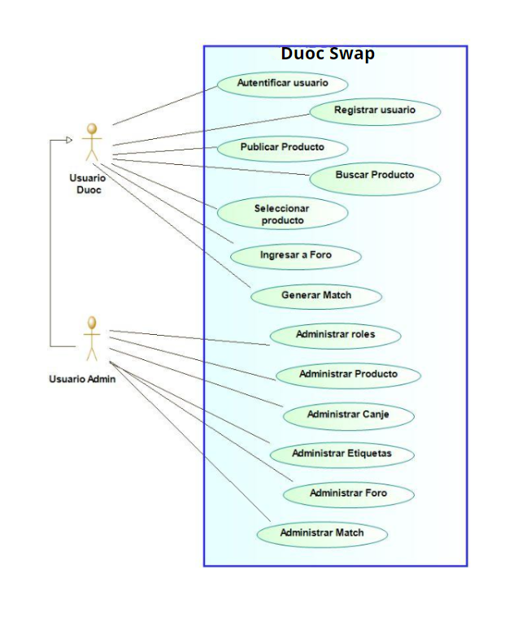

* 1. **Casos de Usos Extendidos**

**Adjuntar la planilla caso uso extendido:**

A continuación, se listan los casos de uso relevantes, los cuales pueden ser encontrados con su especificación detallada en el documento “Casos de Uso Extendido”.

| **Código** | **Nombre** | **Actores** | **Prioridad** |
| --- | --- | --- | --- |
| CU-001 | Autentificar Usuario | Usuario Duoc | Alto |
| CU-002 | Registrar Usuario | Usuario Duoc | Medio |
| CU-003 | Publicar Producto | Usuario Duoc | Medio |
| CU-004 | Buscar Producto | Usuario Duoc | Medio |
| CU-005 | Seleccionar Producto | Usuario Duoc | Medio |
| CU-006 | Ingresar a Foro | Usuario Duoc | Bajo |
| CU-007 | Generar Match | Usuario Duoc | Medio |
| CU-008.1 | Agregar Usuario | Usuario Admin | Medio |
| CU-008.2 | Eliminar Usuario | Usuario Admin | Medio |
| CU-008.3 | Actualizar Usuario | Usuario Admin | Medio |
| CU-009.1 | Publicar Producto | Usuario Admin | Medio |
| CU-009.2 | Listar Productos | Usuario Admin | Medio |
| CU-009.3 | Modificar Productos | Usuario Admin | Medio |
| CU-009.4 | Eliminar Productos | Usuario Admin | Medio |
| CU-010.1 | Agregar Canje | Usuario Admin | Medio |
| CU-010.2 | Eliminar Canje | Usuario Admin | Medio |
| CU-010.3 | Actualizar Canje | Usuario Admin | Medio |
| CU-011.1 | Agregar Etiquetas | Usuario Admin | Medio |
| CU-011.2 | Eliminar Etiquetas | Usuario Admin | Medio |
| CU-011.3 | Actualizar Etiquetas | Usuario Admin | Medio |
| CU-012.1 | Agregar Foro | Usuario Admin | Medio |
| CU-012.2 | Eliminar Foro | Usuario Admin | Medio |
| CU-012.3 | Actualizar Foro | Usuario Admin | Medio |
| CU-013.1 | Confirmar Match | Usuario Admin | Medio |
| CU-013.2 | Eliminar Match | Usuario Admin | Medio |

* 1. **Especificación de los Escenarios de Calidad Relevantes**

Después de un análisis en conjunto con los stakeholders, los escenarios de calidad se expresan a continuación:

| Identificador: EC1 | | |
| --- | --- | --- |
| Escenario(s): | | Registro de usuario exitoso |
| Atributos de Calidad relevantes: | | Usabilidad, Confiabilidad, Seguridad |
| Componentes del Escenario | Estímulos: | Un usuario ingresa sus datos personales para registrarse en el sistema. |
| Fuente del estímulo | Usuario |
| Ambiente: | Entorno de producción |
| Artefacto: | Aplicativo web del sistema |
| Respuesta: | El sistema registra exitosamente al usuario y le proporciona un mensaje de confirmación. |
| Medida de Respuesta | Tiempo promedio de registro de usuario exitoso menor a 10 seg. |

| Identificador: EC02 | | |
| --- | --- | --- |
| Escenario(s): | | Búsqueda de publicaciones por categoría o tags exitosa |
| Atributos de Calidad relevantes: | | Usabilidad, Eficiencia |
| Componentes del Escenario | Estímulos: | Un usuario realiza una búsqueda de publicaciones por categoría o tags. |
| Fuente del estímulo | Usuario |
| Ambiente: | Entorno de producción |
| Artefacto: | Aplicativo web del sistema |
| Respuesta: | El sistema muestra de forma rápida y precisa las publicaciones relacionadas con la búsqueda realizada. |
| Medida de Respuesta | Tiempo promedio de respuesta de búsqueda exitosa menor a 5 seg. |

| Identificador: EC03 | | |
| --- | --- | --- |
| Escenario(s): | | Eliminación de publicación exitosa |
| Atributos de Calidad relevantes: | | Confiabilidad, Usabilidad |
| Componentes del Escenario | Estímulos: | Un usuario elimina una publicación que ya no desea mantener activa. |
| Fuente del estímulo | Usuario |
| Ambiente: | Entorno de producción |
| Artefacto: | Aplicativo web del sistema |
| Respuesta: | El sistema elimina exitosamente la publicación y le proporciona un mensaje de confirmación al usuario. |
| Medida de Respuesta | Tiempo promedio de eliminación de publicación exitosa menor a 5 seg.. |

| Identificador: EC04 | | |
| --- | --- | --- |
| Escenario(s): | | Envío y recepción de mensajes en el foro interno exitoso |
| Atributos de Calidad relevantes: | | Seguridad, Usabilidad |
| Componentes del Escenario | Estímulos: | Un usuario envía un mensaje a otro usuario a través del foro interno del sistema. |
| Fuente del estímulo | Usuario |
| Ambiente: | Entorno de producción |
| Artefacto: | Aplicativo web del sistema |
| Respuesta: | El sistema envía el mensaje de forma segura y precisa al destinatario, y le proporciona un mensaje de confirmación al remitente. |
| Medida de Respuesta | Tiempo promedio de envío y recepción de mensaje exitoso en el foro interno menor a 5 seg. |

| Identificador: EC5 | | |
| --- | --- | --- |
| Escenario(s): | | La carga de la página de inicio debe ser rápida |
| Atributos de Calidad relevantes: | | Usabilidad, Eficiencia |
| Componentes del Escenario | Estímulos: | Ingreso a la página de inicio del aplicativo web |
| Fuente del estímulo | Usuario |
| Ambiente: | Entorno de producción |
| Artefacto: | Aplicativo web del sistema |
| Respuesta: | La página de inicio se carga en menos de 3 segundos |
| Medida de Respuesta | Tiempo de carga de la página de inicio |

| Identificador: EC6 | | |
| --- | --- | --- |
| Escenario(s): | | La información de las publicaciones debe estar actualizada |
| Atributos de Calidad relevantes: | | Exactitud |
| Componentes del Escenario | Estímulos: | Consulta de información de las publicaciones |
| Fuente del estímulo | Usuario |
| Ambiente: | Entorno de producción |
| Artefacto: | Aplicativo web del sistema |
| Respuesta: | La información de las publicaciones es precisa y actualizada en tiempo real |
| Medida de Respuesta | El porcentaje de exactitud de la información de las publicaciones es del 95%. |

| Identificador: EC7 | | |
| --- | --- | --- |
| Escenario(s): | | La seguridad de la información de los usuarios debe ser garantizada |
| Atributos de Calidad relevantes: | | Seguridad |
| Componentes del Escenario | Estímulos: | Ingreso de información personal de los usuarios |
| Fuente del estímulo | Usuario |
| Ambiente: | Entorno de producción |
| Artefacto: | Aplicativo web del sistema |
| Respuesta: | La información personal de los usuarios está protegida y no puede ser accedida por terceros no autorizados |
| Medida de Respuesta | Porcentaje de casos en los que la información personal de los usuarios ha sido accedida por terceros no autorizados es de menos del 1% |

| Identificador: EC8 | | |
| --- | --- | --- |
| Escenario(s): | | El sistema debe ser escalable para soportar la creciente demanda de usuarios y transacciones |
| Atributos de Calidad relevantes: | | Escalabilidad |
| Componentes del Escenario | Estímulos: | Incremento en el número de usuarios y transacciones |
| Fuente del estímulo | Usuario |
| Ambiente: | Entorno de producción |
| Artefacto: | Aplicativo web del sistema |
| Respuesta: | El sistema es capaz de manejar el incremento de usuarios y transacciones sin disminuir su desempeño |
| Medida de Respuesta | Cantidad de usuarios y transacciones que el sistema puede soportar sin afectar su desempeño. |

1. **Vista de Procesos**

**Ilustración 2:**

**Ejemplo Ilustrativo:**

**CU001 – Autentificar Usuario**

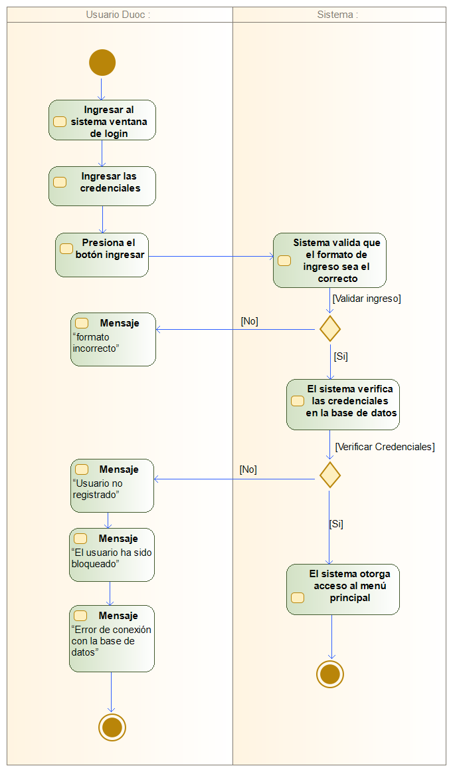

1. **Vista Lógica**

A continuación, se presenta una vista lógica de la aplicación expresado en tres diagramas, uno de ellos que muestra la parte estructural o estática de la aplicación (clases) y a la base de datos (modelo lógico y relacional).otra vista que representa la parte dinámica (secuencias).

* 1. **Parte Estructural ( Diagrama de Clases)**

**Ilustración 3: Diagrama de Clases**

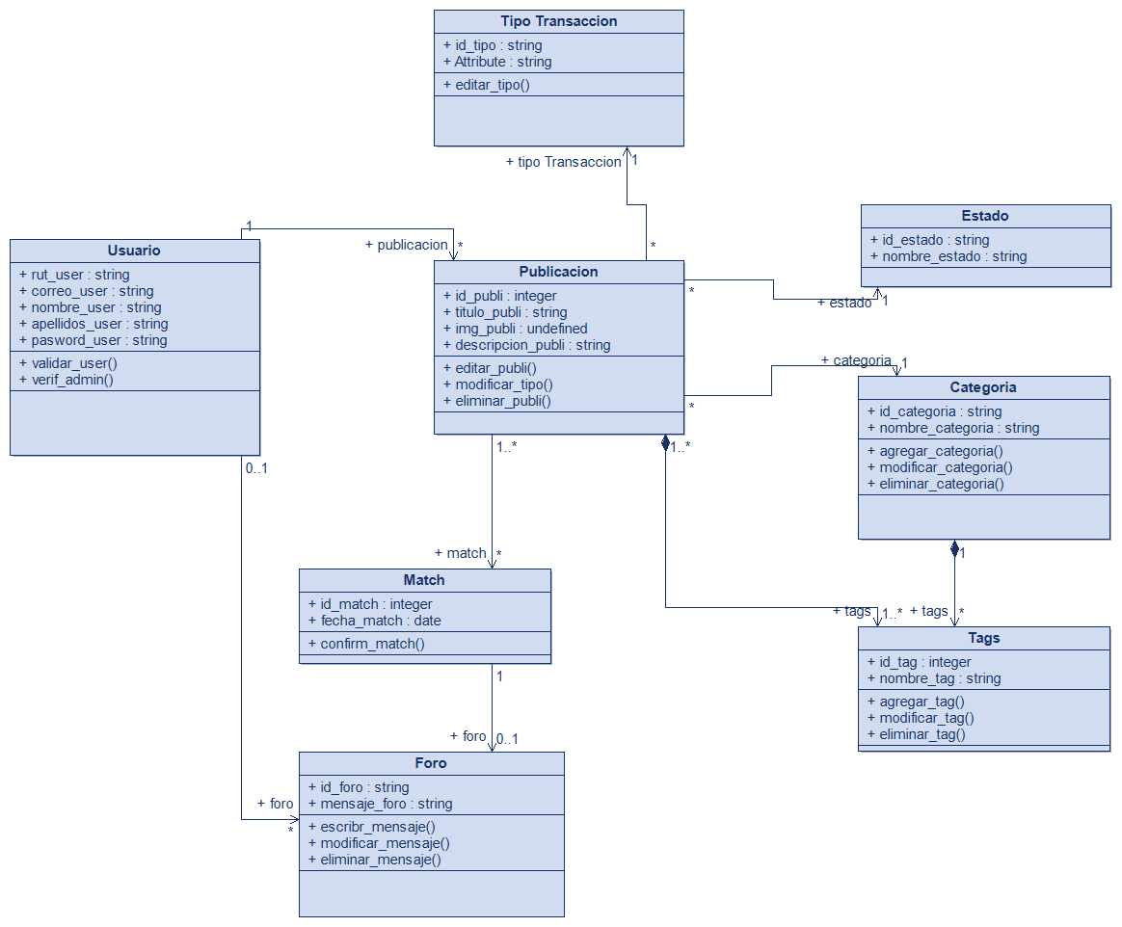

* + 1. Descripción de Clases

| **Código** | **Nombre** | **Descripción** |
| --- | --- | --- |
| CL-001 | Usuario | Esta clase representa a un usuario del sistema, y contendría información como su nombre, correo electrónico, contraseña, estado de la cuenta, y los productos que ha publicado. También tendría métodos para crear, modificar y eliminar productos, y para recibir y aceptar solicitudes de intercambio o regalo. |
| CL-002 | Publicación | Esta clase representa una publicación de un producto en el sistema, y contendría información como el título de la publicación, la descripción, la foto, las etiquetas asociadas y la categoría del producto. Tendría métodos para modificar y eliminar la publicación.También tendría métodos para aceptar solicitudes de intercambio o regalo y para eliminar el producto. |
| CL-003 | Categoría | Esta clase representa las categorías de los productos publicados en el sistema, que se utilizan para organizarlos y facilitar su búsqueda. Cada categoría está compuesta por un identificador único, un nombre. |
| CL-004 | Foro | Esta clase representa un foro común en el sistema, y contendría información como los usuarios que pueden acceder a él, los mensajes que se han enviado, y el momento en que se enviaron los mensajes. También tendría métodos para enviar y recibir mensajes privados entre los usuarios que participan en el foro. |
| CL-005 | Match | Esta clase representa la interacción entre dos usuarios y sus respectivas publicaciones o solicitud de regalo en caso correspondiente. |
| CL-006 | Tags | La clase Tags representa las etiquetas asociadas a los productos publicados en la aplicación web. Estas etiquetas se utilizan para facilitar la búsqueda y clasificación de los productos en función de sus características y propósitos. |
| CL-007 | Estado | Refleja en que estado se encuentra la publicación |
| CL-008 | Tipo de Transacción | Indica cuál es el tipo de transacción que se desea realizar con la publicación asociada (Cambio / Regalo) |

**Ilustración 4: Diagrama de Base Datos (Vista Lógica y Relacional)**

**Vista Lógica:**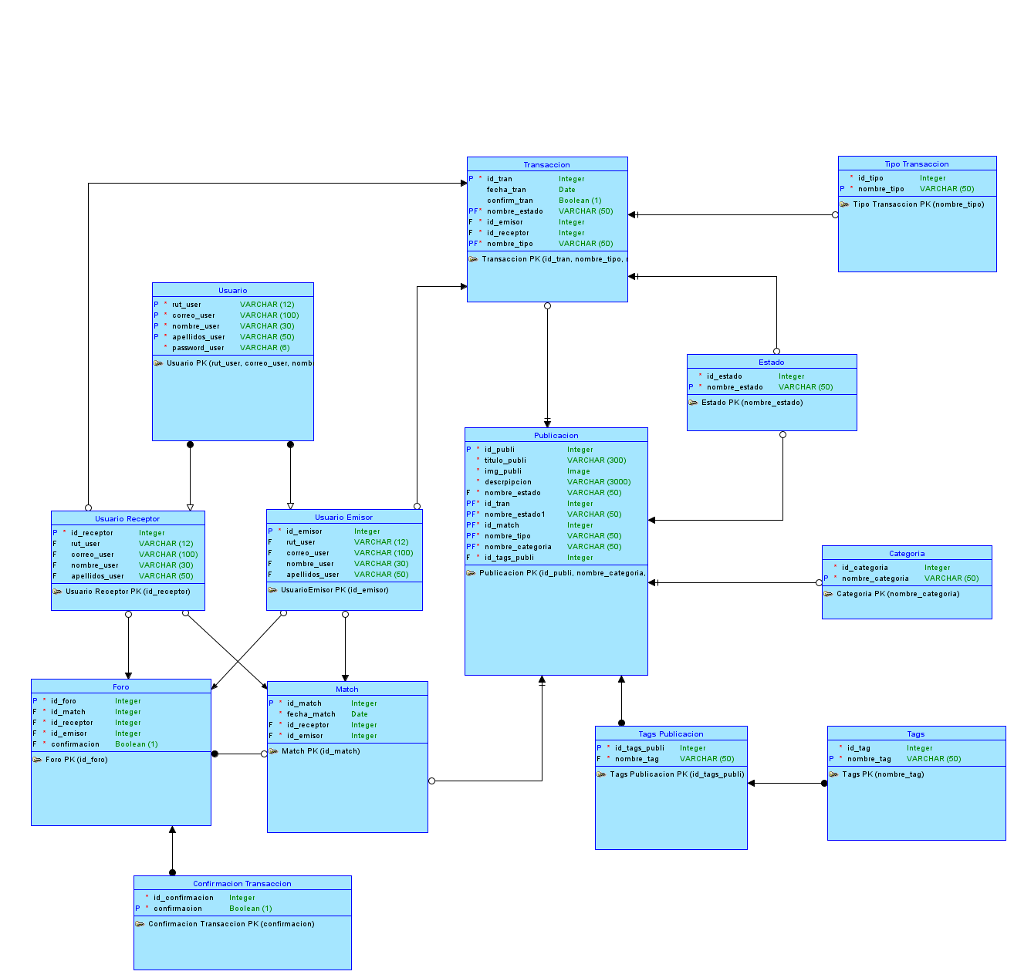

**Vista Relacional:**

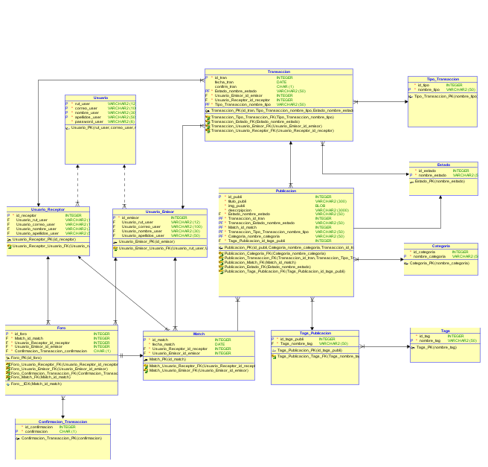

* + 1. Descripción de Tablas

| **Código** | **Nombre** | **Descripción** |
| --- | --- | --- |
| TB-001 | Usuario | Esta tabla almacena información de los usuarios registrados en el sistema, como su nombre, correo electrónico institucional, contraseña, entre otros datos relevantes. Es importante para la autenticación y autorización de los usuarios. |
| TB-002 | Usuario receptor | Esta tabla guarda información específica de los usuarios que reciben una solicitud de transacción o regalo |
| TB-003 | Usuario emisor | Esta tabla guarda información específica de los usuarios que envían una solicitud de transacción o regalo. Aquí se pueden almacenar datos adicionales que sean necesarios para la transacción. |
| TB-004 | Publicación | Almacena la información de las publicaciones realizadas por los usuarios, como el título, la descripción, la foto, los tags asociados y la categoría. Es importante para la búsqueda de productos. |
| TB-005 | Transacción | Esta tabla almacena información de las transacciones solicitadas entre usuarios, incluyendo el estado actual de la transacción. |
| TB-006 | Tipo Transacción | Esta tabla almacena los tipos de transacciones que se pueden realizar en el sistema, como solicitud de intercambio o solicitud de regalo. |
| TB-007 | Match | Almacena la información de los matches realizados entre publicaciones, es decir, cuando un usuario solicita un intercambio o regalo con otra publicación. |
| TB-008 | Foro | Tabla que almacena la información de los foros donde los usuarios pueden comunicarse de manera privada para coordinar las transacciones. |
| TB-009 | Confirmación transacción | Almacena la información de la confirmación de una transacción por parte de los usuarios involucrados. |
| TB-010 | Tags | Esta tabla almacena la información de los tags que se pueden asociar a las publicaciones para su búsqueda. |
| TB-011 | Tags Publicacion | Esta tabla almacena la información de los tags asociados a cada publicación. |
| TB-012 | Categoría | Almacena la información de las categorías a las que pertenecen las publicaciones. |
| TB-013 | Estado | Almacena la información de los estados de las transacciones, es decir, si están en proceso, completadas o canceladas. |

* 1. **Parte Dinámica (Diagrama de Secuencias)**

**Ilustración 5:**

Ejemplo :

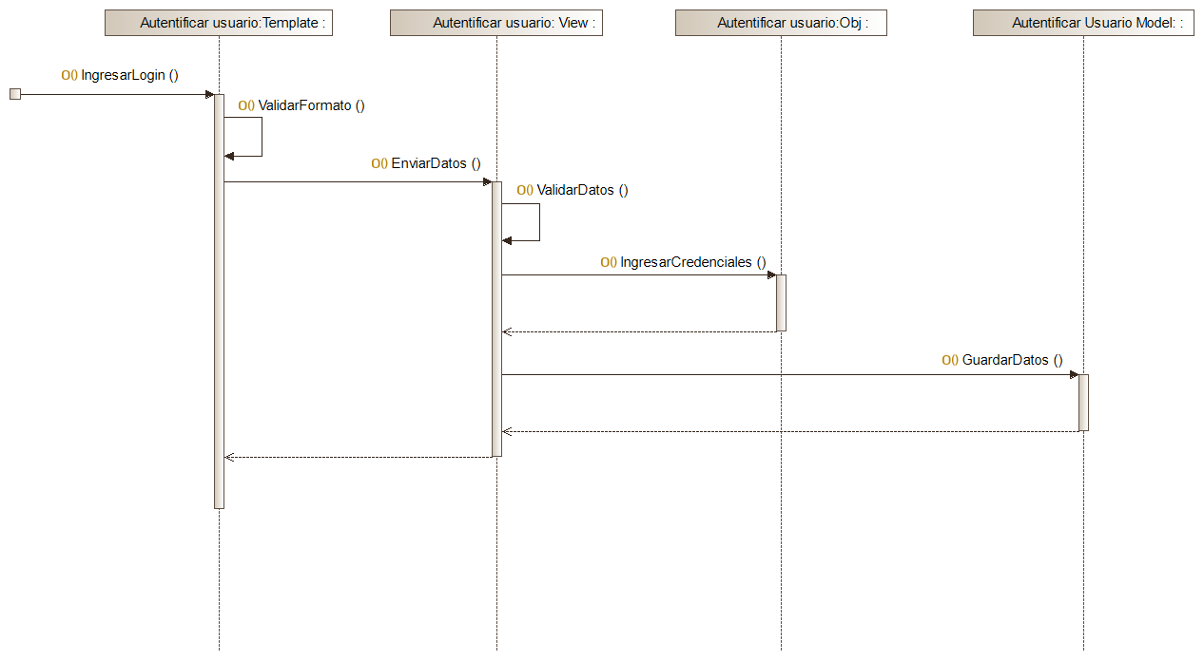

1. **Vista de Desarrollo / Vista Física**

En esta vista se describen las componente o modulos en las cuales se dividirá o implementará el sistema

**Ilustración 6: Diagrama de Componentes / Despliegue**

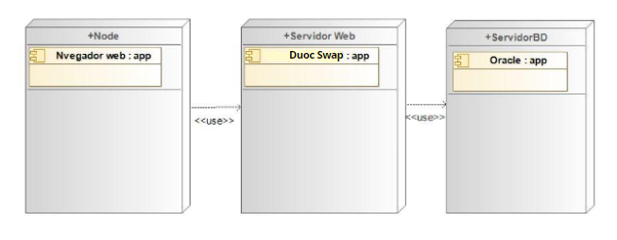

1. **Decisiones de Diseño y Selección de Alternativas**

Las principales decisiones arquitectónicas se tomaron en consideración de la restricción Tiempo de Construcción. Dado que el proyecto debe implementarse en un tiempo ajustado y sin holguras, se privilegió la adopción de una arquitectura conocida y que presente un bajo riesgo en su implementación.

Asimismo, la arquitectura se modularizó y cada módulo serán testeables unitariamente de forma de asegurar que cada pieza tenga una baja tasa de fallas.

Un segundo propósito que fue considerado en la selección de alternativa son :

Se seleccionó la arquitectura de sistema web para este proyecto ya que permite el acceso y uso del aplicativo desde cualquier dispositivo con conexión a Internet, lo que brinda una gran flexibilidad y comodidad a los usuarios. Además, permite centralizar el almacenamiento y gestión de datos, lo que facilita su administración y actualización.

Para el desarrollo del aplicativo, se utilizó HTML, CSS, JS y Bootstrap para el frontend ya que son tecnologías muy populares y ampliamente utilizadas en el desarrollo web, lo que facilita la integración con otras herramientas y frameworks. HTML es el lenguaje base para la creación de páginas web, CSS se utiliza para la definición de estilos y diseño visual, JS permite la interacción y funcionalidades dinámicas en el frontend, y Bootstrap es un framework CSS que facilita la creación de diseños responsivos y adaptativos para diferentes tamaños de pantallas.

Por otro lado, se seleccionó Oracle como base de datos ya que es una tecnología de base de datos muy robusta y confiable, utilizada en grandes empresas y organizaciones de todo el mundo. Oracle proporciona un alto rendimiento, escalabilidad y seguridad en el almacenamiento y gestión de datos, lo que lo hace ideal para aplicaciones web que manejan grandes cantidades de información.

En resumen, se seleccionaron estas tecnologías debido a su popularidad, facilidad de integración, robustez y confiabilidad para el desarrollo de aplicaciones web. Además, Oracle fue elegido como base de datos por su alto rendimiento, escalabilidad y seguridad. Todo esto permite brindar una experiencia de usuario satisfactoria y una gestión de datos eficiente para la comunidad DUOC UC sede San Bernardo.